|  |
| --- |
|  |
| 中航MES二期实施项目 |
|  |
| 详细流程设计  二期设备状态接口模块 |
| 版本1.0 |
| * 版权所有 |

文档信息

|  |  |
| --- | --- |
| 作者： | Hand |
| 创建日期（yyyy-mm-dd）: | 2021-03-09 |
| 审核者: |  |
| 审核日期（yyyy-mm-dd）: |  |
| 最后修订者： |  |
| 最后修订日期（yyyy-mm-dd）: |  |
| 文档类型： |  |
|  |  |

文档修订历史

|  |  |  |  |
| --- | --- | --- | --- |
| **版本号** | **修订日期** | **修订者** | **修订内容** |
| 1.0 | 2021-03-09 | 高可心 | 新增 |
|  |  |  |  |

注意事项：

1. 中航MES根据单产线进行管控，不同产线对应的服务器不一致，对应接口的IP也不一致；
2. 要求设备可进行单产线单独配置；

**目 录**

1 设备状态采集接口 4

1.1 对应列表 4

1.2 集成方式 4

1.3 前置条件 6

2 接口详细方案 7

2.1 流程图 7

2.2 人工触发 7

2.2.1 业务场景 7

2.2.2 设备配置参数 8

2.2.3 界面 8

2.2.4 设备状态 9

2.3 自动触发 9

2.3.1 业务场景 9

2.3.2 设备配置参数 9

2.3.3 设备状态 10

2.4 补充说明 10

# 设备状态采集接口

## 对应列表

| 序号 | 需求列表 | 场景说明 | | | |
| --- | --- | --- | --- | --- | --- |
|  |  |  |  |  |  |
| 1 | 设备状态采集 | 在设备状态发生变化时，调用MES设备状态采集接口，将变化后的设备状态传输到MES | | | |

## 集成方式

接口方式：WebService

接口URL：<http://172.16.10.4:10049/ws/calbEquipStatusCollectWcf?wsdl>

接口服务描述：在设备状态发生变化时，调用MES设备状态采集接口，将变化后的设备状态传输到MES。

接口使用工序：所有工序需要采集设备状态的设备

接口的调用方：设备

接口的提供方：MES

接口提供数据

|  |  |  |  |
| --- | --- | --- | --- |
| 序号 | 字段 | 类型 | 描述 |
| 1 | siteCode | String | 工厂（头） |
| 2 | equipNum | String | 设备编号（头） |
| 3 | userName | String | 员工账号（头） |
| 4 | recordDate | String | 采集时间（头） |
| 5 | statusCode | String | 设备状态（头） |
| 6 | faultCode | String | 故障代码（行，可以不传，可以多条，只有设备状态为故障时才需要传输） |

<soapenv:Envelope xmlns:soapenv="http://schemas.xmlsoap.org/soap/envelope/" xmlns:tem="http://tempuri.org/" xmlns:cal="http://schemas.datacontract.org/2004/07/CalbEquipStatusCollectService" xmlns:arr="http://schemas.microsoft.com/2003/10/Serialization/Arrays">

<soapenv:Header/>

<soapenv:Body>

<tem:EquipStatusCollect>

<!--Optional:-->

<tem:vo>

<!--Optional:-->

<cal:equipNum>?</cal:equipNum>

<!--Optional:-->

<cal:faultCodes>

<!--Zero or more repetitions:-->

<arr:string>?</arr:string>

</cal:faultCodes>

<!--Optional:-->

<cal:recordDate>?</cal:recordDate>

<!--Optional:-->

<cal:siteCode>?</cal:siteCode>

<!--Optional:-->

<cal:statusCode>?</cal:statusCode>

<!--Optional:-->

<cal:userName>?</cal:userName>

</tem:vo>

</tem:EquipStatusCollect>

</soapenv:Body>

</soapenv:Envelope>

接口输出数据

|  |  |  |  |
| --- | --- | --- | --- |
| 序号 | 字段 | 类型 | 描述 |
| 1 | Success | String | 返回代码 |
| 2 | message | String | 返回信息 |

## 前置条件

* MES提供标准接口；
* 设备需要将设备状态在以下几种设备状态内进行划分,并通过接口发送英文编号的状态：
* 运行【OPERATING】：设备正常且正在带料生产
* 故障【FAULT】：设备报警【报警达到一定级别（设备工程师与设备供应商约定）】
* 待机（非计划待机、计划待机）
  + 非计划待机【UNPLANNED_STANDBY】：设备正常生产但没有带料生产且不在计划待机时间的时间段
  + 计划待机【PLAN_STANDBY】：设备可以区分出的计划待机时间段
* 停机【SHUTDOWN】（断电、交互异常）：设备断电；MES既定时间内设备未调用接口，则判定设备为停机
* 设备有能力调用MES接口
* 设备有能力区分自动触发和人工触发的业务场景

# 接口详细方案

## 流程图



## 人工触发

### 业务场景

当设备在待机状态（通电未运行）下，有细分以下几个状态，因设备无法区分详细状态，所以设定无法区分时由设备触发弹窗，人工选择状态后传输给MES的情况，实现设备待机状态的采集。

### 设备配置参数

* **待机超限时间**
  + 要求：设备前台可进行修改和查询功能，且修改功能只开放给管理员
  + 作用：限定是否弹出设备状态选择框。例如：如果设备待机超限时间为30s。
    - 30s内的待机时间不弹出警示框，不变更设备待机时间；如果设备待机时间超过30s，则在第31s弹出警示框，要求现场人员选择待机状态，待选择完毕后，调用MES接口，传递设备状态信息。（传递时的RecordDate为第31s时，即弹窗时的系统时间）
    - 设备开机时也进入待机超限时间计时，如设备开机后在超限时间内切为运行，则直接传输运行状态（传递时的RecordDate为弹窗时间）

### 界面

* 弹框界面：（包含【状态选择】和【确定】两个按钮）

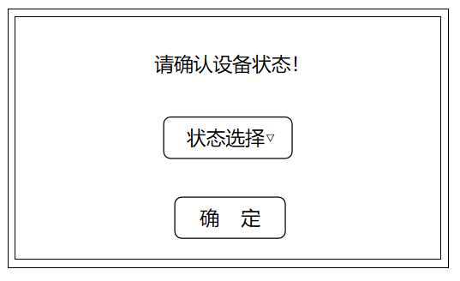

* 状态选择界面：
  + 下拉式

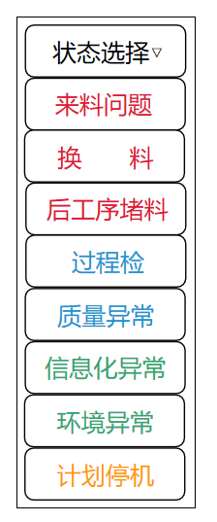

* + 平铺式

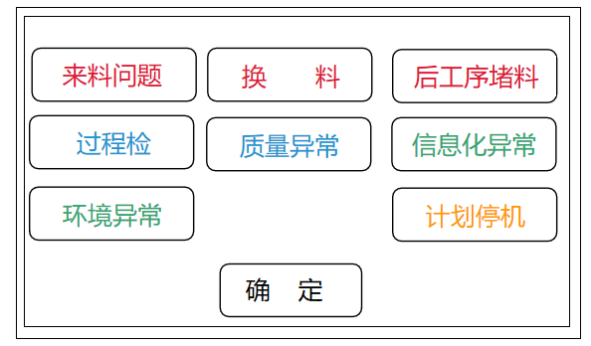

* 限制：点击【确定】按钮并成功前，弹窗不能关闭；点击【确定】按钮后，校验是否已选择状态，如已选择则关闭窗口并调用MES接口，如未选择则不关闭弹窗。
* 触发：
  + 设备由运行状态切换至待机状态（通电未运行）时，触发弹框提示人工操作；
  + 设备开机时如未运行，则在待机超限时间后触发弹窗提示人工操作；
  + 当弹窗人工未选择时，不触发自动触发的设备状态接口传递

### 设备状态

* 要求：同一个序号后的状态颜色相同，改变底色或字体颜色皆可
  + 来料问题（ABNORMAL_INCOMING）、换料（REFUELLING）、后工序堵料（ABNORMAL_BLOCKING）
  + 过程检（PROCESS_INSPECTION）、质量异常待判定（ABNORMAL_QUALITY）
  + 信息化系统故障（ABNORMAL_INFO）、环境异常（ABNORMAL_ENVIRON）
  + 计划停机（PLAN_STANDBY）

## 自动触发

### 业务场景

设备前台配置定时传输参数，依据该参数定时调用MES接口，传输设备状态；当设备状态发生变更时，即刻调用MES接口传输设备状态，并重新开始设备状态接口调用计时。

### 设备配置参数

* 设备接口地址
* 接口响应时间
* 超时重传次数
* 接口NG次数上限
* 接口NG上限后是否报警
* 接口调用频率

参数项配置要求：

* 设备前台可进行修改和查询功能，且修改功能只开放给管理员

### 设备状态

* 要求：设备需可传输以下几种状态，由设备自主判定何时发生状态变更，无需前台界面展示（需留存日志，且前台日志显示调用和调用结果）
  + 运行（OPERATING）
  + 故障（FAULT）
  + 停机（SHUTDOWN）
* 触发：
  + 设备开机时如状态为待机，且状态维持时间在待机超限时间以内（不触发弹窗），则触发状态传输接口；
  + 设备按参数 接口调用频率 定时调用MES接口传输状态；
  + 设备发生状态变更时，即可触发MES接口传输状态，并重新开始接口调用频率计时；

## 补充说明

* 设备与MES系统的接口交互，需要有调用记录。调用记录需要包含二期MES项目组提供的交互日志样例字段。要求每个设备每个接口每天一个CSV/EXCEL文件。
* WebService接口的设备供应商，需按照“WS对应代码”列的设备状态代码进行传输；PLC供应商需再沟通协商。

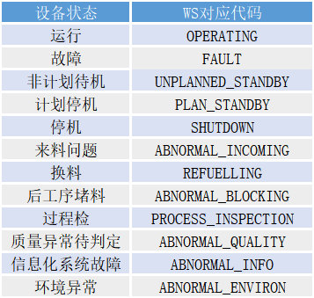

* 判定设备状态为“故障”时，设备调用接口需附加故障代码，即设备自主判定的故障原因，需传输英文或数字；详细故障代码中英文对照关系待收集整理完毕后提供。